CUADERNILLO DE EJERCICIOS Informática básica

Descripción

El presente documento tiene como objetivo practicar los conocimientos y conceptos adquiridos en clase

Versión

andres paz

andres.paz1991@gmail.com

Contenido

1. Ejercicio1 “Materias”.................................................................................................................................3 2. Ejercicio2 “Universo” ................................................................................................................................4 3. Ejercicio3 “Países”.....................................................................................................................................4 4. Ejercicio4 (Mundial de futbol)...................................................................................................................5 5. Ejercicio5 “árbol de genealógico”..............................................................................................................6 6. Ejercicio6 “Directorio” ................................................................................................................................6 7. Ejercicio7 “frutas”......................................................................................................................................7 8. Ejercicio8 Formato de bloc de notas...........................................................................................................7 9. Ejercicio9 “Organigrama de un hospital” ..................................................................................................8 10. Ejercicio10 “Carpeta comprimida” ............................................................................................................9 11. Ejercicio11 “Personas”................................................................................................................................9 12. Ejercicio12 Mi primera obra de arte .........................................................................................................11 13. Ejercicio13 Teclado en pantalla ................................................................................................................13 14. Ejercicio14 Capturas de pantalla ...............................................................................................................13 15. Ejercicio15 Alarmas y reloj......................................................................................................................14 16. Ejercicio16 Calculadora ............................................................................................................................14 17. Ejercicio17 Vacunar..................................................................................................................................15 18. Ejercicio18 Iconos Personalizados............................................................................................................15

La **carpeta** de **Windows** es un directorio específico asignado por el sistema, donde un usuario almacenar y organizar sus archivos personales,para crear una carpeta debemos pulsar la combinación de teclas. **Ctrl Shift n**

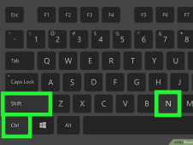

Para iniciar el cuadernillo es necesario en la unidad D de su computadora o Mis documentos crear una carpeta que presente su nombre



**1**. Ejercicio1 “Materias”

Crear la carpeta **“Ejercicio1”** e ingresar con doble clic a la carpeta y dentro de ellas crear las carpetas “Redes”,” Ofimatica”,”CMS”



***A. “Cambiar nombre”***

Teniendo en cuenta el ejercicio anterior cambiar el nombre de la carpeta “Ofimatica” pulsando la tecla F2 del teclado por el nombre de “app”

***B. “Remover”***

Borrar la carpeta llamada “Redes” pulsando clic izquierdo sobre la carpeta y pulsando la tecla suprimir



2. Ejercicio2 “Universo”

Crear una carpeta llamada **“Ejercicio2”** y dentro de ella la carpeta con el nombre Universo y dentro de ella una subcarpeta llamada Vía Láctea.



3. Ejercicio3 “Países”

• Crear una carpeta llamada **“Ejercicio3”** y dentro de ella la carpeta con nombre “Países”, adicional a ello crear 2 subcarpetas con dos países y en cada carpeta de país crear 2 subcarpetas con nombres de ciudades.

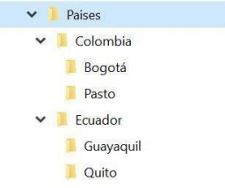

4. Ejercicio4 (Mundial de futbol)

Crear una carpeta llamada “**Ejercicio4**” y dentro de ella crear una carpeta por

cada grupo del mundial de futbol (*ejemplo: Grupo A*) y dentro de cada grupo

crear una carpeta correspondiente al país miembro del mismo.

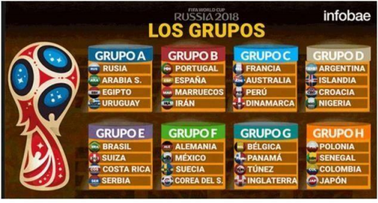

5. Ejercicio5 “árbol de genealógico”

Crear una carpeta llamada “**Ejercicio5**” y dentro de ella realizar el siguiente árbol de genealógico basado en la estructura de carpetas donde los hijos estén contenidos en la carpeta con el nombre de las madres (*Ejemplo: Javier y Silvia dentro de Dolores*)

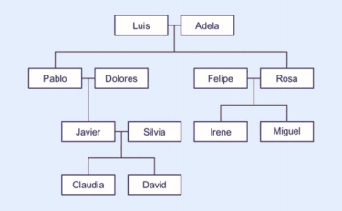

6. Ejercicio6 “Directorio”

Crear una carpeta llamada “**Ejercicio6**” y dentro de ella crear una carpeta llamada “Directorio” y dentro de ella crear un *documento de texto* con el nombre de “*Andres Paz*” que contenga el nombre *Andres Paz* y el número de teléfono *3158229433*

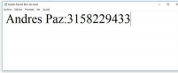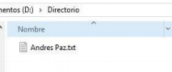

A. Crear dos contactos adicionales a Andres Paz con su respectivo número telefónico



7. Ejercicio7 “frutas”

Crear una carpeta llamada “**Ejercicio7**” y dentro de ella crear una carpeta llamada frutas y en ella crear 3 documentos de texto con el nombre de una fruta por cada archivo y dentro de cada fruta una descripción de mínimo 7 caracteres (letras, número o símbolos).

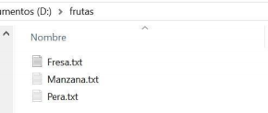

**8.** Ejercicio8 Formato de bloc de notas

Crear una carpeta llamada “**Ejercicio8**” y dentro de ella crear una carpeta llamada “Poema” crear un documento de texto llamada “Verdades” con el siguiente texto y aplicar

▪ **Fuente** times new Roman:

▪ **Estilo de fuente**: Cursiva

▪ **Tamaño de fuente:** 20

▪ **Remplazar bellas por bonitas**



9. Ejercicio9 “Organigrama de un hospital”

a. Crear una carpeta llamada “**Ejercicio9**” y dentro de ella crear la estructura de carpetas desde “Junta Directiva” teniendo en cuenta la imagen del organigrama de un hospital a excepción de los campos que contengan un “asterisco“

b. Los campos de color "asterisco " representan "documentos de texto" donde el texto resaltado con mayor tamaño de fuente es el nombre del documento (*ejemplo: Médicos1*) y el texto con menor tamaño de fuente su contenido (*ejemplo:S.S.0 N°1*)

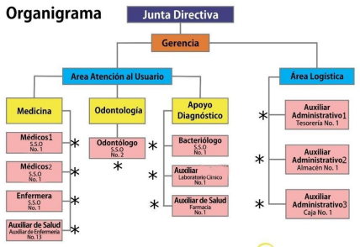

10. Ejercicio10 “Carpeta comprimida”

Los **archivos comprimidos** ocupan **menos espacio** de almacenamiento y se pueden **transferir** a otros equipos más **rápidamente** que los archivos sin comprimir. En Windows, se trabaja con las carpetas y archivos comprimidos de la misma manera que con los que están sin comprimir. Combina varios archivos en una sola carpeta comprimida para compartir más fácilmente un grupo de archivos.

Crear una carpeta llamada “**Ejercicio10**” y dentro de ella crear una carpeta

llamada Personal y dentro de ellas crear una carpeta llamada “Trabajo”, otra carpeta “Pagos”, otra carpeta llamada “vacaciones” , FInalmente comprimir la carpeta personal.

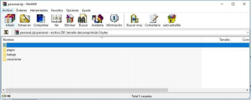

11. Ejercicio11 “Personas”

Crear una carpeta llamada “**Ejercicio11**” y dentro de ella crear una carpeta

llamada niños la cual contenga dos documentos de texto, cada uno de ellos con un nombre de niño. Repetir el mismo proceso para una carpeta llamada niña; finalmente comprimir las dos carpetas anteriores en una carpeta comprimida

llamada personas



12. Ejercicio12 Mi primera obra de arte

Crear una carpeta llamada “**Ejercicio12**” y dentro de ella usando la herramienta **Paint** debemos realizar y guardar un diseño básico de paisaje. Podremos encontrar Paint pulsando clic izquierdo en el menú inicio y escribiendo la palabra “Paint”. Se debe guardar este diseño con el nombre Paint

.

12.1 Teniendo en cuenta los materiales de clase en un documento de Paint elaborar una caricatura como la que se presenta a continuación en el que se muestra una situación en la que Mafalda se encuentra cantando una canción de despecho y tú debes ayudar a completar el pensamiento de la amiga de Mafalda con respecto a esta situación. Este proyecto se debe guardar en la carpeta “**Ejercicio12**” con el Nombre de Malfada.png



**12.2** Teniendo en cuenta los materiales de clase se brinda una carpeta llamada meme en la que encontrará una serie de imágenes entre ellas la foto de estudiantes, los cuales autorizaron con fines educativos realizar un reemplazo de rostros usando Paint. El resultado debe ser guardado en la carpeta “**Ejercicio12**” con el nombre de meme.png **Nota:** A continuación, se muestra un ejemplo realizado por un estudiante en el cual se espera que usted lo realice mucho mejor



**Herramientas accesibilidad**

13. Ejercicio13 Teclado en pantalla

Crear una carpeta llamada “**Ejercicio13**” y dentro de ella crear un documento de texto llamado” teclado *en pantalla*” la cual dentro de dicho archivo contenga la siguiente frase “Siempre parece imposible hasta que se hace (Nelson *Mandela*)”



**14.** Ejercicio14 Capturas de pantalla

Crear una carpeta llamada “**Ejercicio14**” y dentro de ella crear un documento de texto llamado “*Captura de pantalla*” a continuación abrir ese archivo y a continuación dentro de ese documento escribir el texto “Mi captura de pantalla (Su nombre)” y tomar captura de pantalla.



**15.** Ejercicio15 Alarmas y reloj

Programar una alarma 5 minutos después de la fecha y hora actual la cual contenga como nombre “Mi primera alarma”, Repetición “Solo una vez”, Sonido: “Campanas”, Tiempo de aplazamiento: 5 minutos.

**Nota:** Solo disponible en Windows 10, si no tiene esta herramienta deje la carpeta vacía



16. Ejercicio16 Calculadora

Usando la calculadora del sistema obtener su peso en marte teniendo en cuenta la siguiente formula y guardar la captura de pantalla llamada calculadora.png en la carpeta “Ejercicio16”

**Peso en Marte = (PesoPersona*3,7)/9.8**

17. Ejercicio17 Vacunar

Usando los pasos para vacunar el computador vacunar una carpeta o unidad del computador del hogar y guardar una captura de pantalla en la carpeta llamada vacuna.png “ejercicio17” .



18. Ejercicio18 Iconos Personalizados

Crear una carpeta llamada “**Ejercicio18**” y dentro de ella crear una carpeta llamada “Clientes” y otra carpeta llamada “Mi música” asignar un icono adecuado para cada carpeta correspondiente, finalmente tomar una captura de pantalla llamada iconos.png

